PONEDELJEK, 30. 3., 3.S
SLJ : Preglej si prejšnje naloge. Rešitve so v spletni učilnici.
Ali več, da obstajajo tudi zelo dobri bacili ? Takšni, ki te razveselijo.
Če ne verjameš, preberi pesem v berilu na strani 21. Naslov je Smehasta pesem.
To pesem preberi vsaj trem ljudem in jih razveseli.
Nato odgovori na prva 2 vprašanja, ki sta pod pesmijo. Drugo, kjer moraš napisati zgodbico, mi pošlji po mailu.
Želim ti uspešno ustvarjanje.
MAT :
Odpri si DZ na strani 10. Dobro si poglej sliko in preberi kaj pravita Lili in Bine. Sedaj v zvezek napiši naslov Črta, točka in preriši sliko z barvami, kot je v DZ. Ne pozabi na ravnilo za ravne črte.
Nato reši naloge do strani 12.
SPO :
Povprašaj starše kje hrani čistila, kakšne barve in lake. Oglej si simbole na zadnji strani.
Takšne snovi so nevarne in zato morajo biti posebej označene. Tukaj imaš tabelo kaj pomenijo.
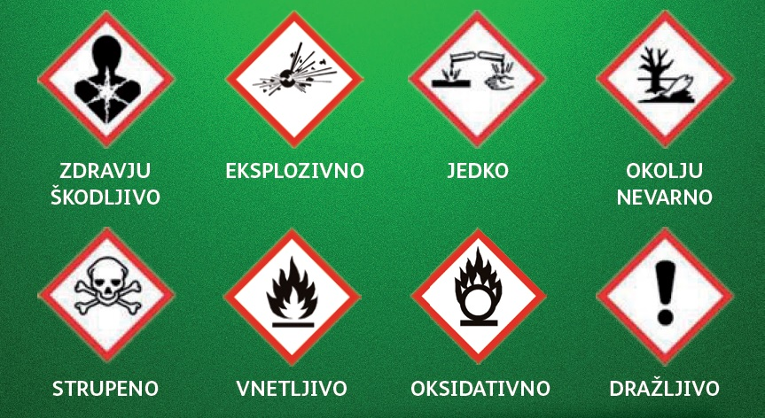
Izberi tiste, ki so v učbeniku na strani 59. Preriši jih v svoj zvezek in zapiši kaj pomenijo. Nato si preberi še besedilo na strani 60. Tudi tukaj si prepiši zelene pikice, še prej pa napiši : Kako lahko sami prispevamo k varovanju okolja.
Sedaj reši naloge v Dz na strani 78 in 79.
GUM:
Verjetno se še spomniš pesmi Kuža pazi. Zapoj jo, in nato dopolni v dz na st. 31 pikice , kako potuje melodija. Če je ton višji, so pike višje, če je ton nižji jih nariši nižje. Pesem Balonček najdeš na strani lilibi/pesmi. Zapoj jo večkrat, nato opravi nalogo, 3. Dobro si preberi besedilo na koncu strani. Preriši si glasbene vilice in naslednjo sliko.
